Федеральное агентство связи

Уральский технический институт связи и информатики (филиал)

федерального государственного бюджетного образовательного учреждения

высшего образования «Сибирский государственный университет телекоммуникаций и информатики» в г. Екатеринбурге

(УрТИСИ СибГУТИ)

**Современные технологии программирования**

Отчет

по практической работе

Задание 4

Выполнил:

ст. группы МИТЕ-01

Чудская В.А.

Проверил:

Панов М.А.

Екатеринбург, 2021

Задача «Компилятор»

А) Данная программа успешно скомпилируется и выполниться

class XCopy {

    public static void main(String[] *args*) {

        int orig = 42;

        XCopy x = new XCopy();

        int y = x.go(orig);

        System.out.println(orig + " " + y);

    }

    int go (int *arg*) {

        arg = arg*2;

        return arg;

    }

}

Б) Данная программа не сможет скомпилироваться из-за:

- метод который не должен возвращать никакие значения *getTime()* в данной программе возвращает значение типа *String*. Исправить эту ошибку можно путем замены типа метода *void* на тип *String*

- переменной *tod* типа *String* присваивается значение, возвращаемое методом типа *void*. После выше описанных изменений метода такой ошибки не возникнет.

class Clock {

    String time;

    void setTime (String *t*) {

        time = t;

    }

    void getTime() {

        return time;

    }

}

class ClockTestDrive {

    public static void main(String[] *args*) {

         Clock c = new Clock();

         c.setTime("1245");

         String tod = c.getTime();

         System.out.println("время " + tod);

    }

}

Задача «Магнитики»

Листинг:

public class Puzzle4 {

    public static void main(String[] *args*) {

        Puzzle4b obs[] = new Puzzle4b[6];

        int y = 1;

        int x = 0;

        int result = 0;

        while (x < 6) {

            obs[x] = new Puzzle4b();

            obs[x].ivar = y;

            y = y * 10;

            x+=1;

        }

        x = 6;

        while (x>0) {

            x-=1;

           result += obs[x].doStuff(x);

        }

        System.out.println("Результат " + result);

    }

}

class Puzzle4b {

    int ivar;

    public int doStuff(int *factor*) {

        if (ivar > 100) {

            return ivar * factor ;

        } else {

            return ivar * (5-factor);

        }

    }

}

Результат:

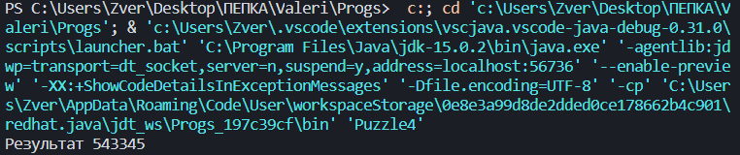

Задача «Смешанные сообщения»

